Univerzita Palackého v Olomouci

Fakulta tělesné kultury

KOMPARACE KONDIČNÍ PŘIPRAVENOSTI HRÁČŮ FOTBALU U12 – U13 SPSM

Diplomová práce

(bakalářská)

Autor: Filip Markovič, Tělesná výchova a sport

Vedoucí práce: Mgr. Michal Hrubý, Olomouc

2020

**Bibliografická identifikace**

**Jméno a příjmení autora**: Filip Markovič

**Název bakalářské práce:** Komparace kondiční připravenosti hráčů fotbalu U12 – U13 SpSm

**Pracoviště:** Katedra sportů Univerzity Palackého v Olomouci

**Vedoucí práce:** Mgr. Michal Hrubý

**Rok obhajoby:** 2020

**Abstrakt:** Bakalářská práce se zaměřuje na porovnání kondiční připravenost mladší žákovské kategorie hráčů fotbalu pomocí intermitentního měření. Výzkum byl realizován u týmu hrající SpSm soutěž a samotné testování probíhalo v období fotbalové zimní přípravy. Použili jsme testovou baterii FAČR, díky které jsme byli schopni analyzovat a komparovat výsledky mezi kategoriemi a také mezi posty hráčů na hřišti. Náš výzkum tedy obsahoval testy – antropometrii, test agility 5-0-5, YO-YO test, skok daleký odrazem snožmo z místa, přítahy, test na lineární rychlost 5 M, 10 M, 20M. Celkem se zapojilo do výzkumu 34 probandů z kategorií U12 a U13. Ze získaných výsledků lze stanovit, že starší kategorie předčila výkonem a naměřenými výsledky mladší kategorii, a to v každém testu bez výjimky. Můžeme tedy konstatovat, že byla nalezena přímá korelace mezi věkem probandů a výsledkem v testech. Komparace vlivu postové orientace na kondiční připravenost není jednoznačná a je tedy rozepsána podrobněji v kapitole výsledky.

**Klíčová slova:** intermitentní testy, pubescence, přípravné období

Souhlasím s půjčováním bakalářské písemné práce v rámci knihovních služeb.

**Bibliografic identification**

**Author’s first name and surname**: Filip Markovič

**Title of the thesis:** Comparing football player fitness preparedness U12 – U13 level SpSm **Department:** Department of Sport

**Supervisor**: Mgr. Michal Hrubý

**The year of presentation:** 2020

**Abstract:** The bachelor's thesis focuses on the comparison of fitness readiness of younger student categories of football players using intermittent measurement. The research was carried out on the team playing the SpSm competition and the testing itself took place during the winter football training. We used the FACR test battery, which we were able to analyze and compare the results between categories and also between the positions of players on the field. Our research therefore included tests – anthropometry, agility test 5-0-5, YO-YO test, long jump with reflection from the spot, pull-ups, test for linear velocity 5 M, 10 M, 20M. A total of 34 probands from the U12 and U13 categories participated in the research. From the obtained results it can be determined that the older category outperformed the younger category in terms of performance and measured results, in each test without exception. We can therefore state that a direct correlation was found between the age of the probands and the result in the tests. The summary and comparison of postal orientation is not unambiguous and is therefore described in more detail in the results chapter.

**Keywords:** intermittent tests, puberty, preparatory period

I agree the thesis paper to be lent within the library service.

Prohlašuji, že jsem bakalářskou práci zpracoval samostatně pod odborným vedením pana Mgr. Michala Hrubého, a že jsem uvedl veškerou použitou literaturu a další odborné zdroje.

V Olomouci, dne 22. dubna 2020 …..............

Děkuji panu Mgr. Michalu Hrubému za cenné rady, odbornou pomoc při statistickém zpracování dat a profesionální vedení celé bakalářské práce. Poděkování patří také mé rodině a přátelům, kteří mi byli oporou.

**Obsah**

1 ÚVOD 8

2 PŘEHLED POZNATKŮ 9

2.1 Děti a sport 9

2.2 Období pubescence 9

2.3 Charakteristika fotbalu 10

2.4 Pohybové a fyziologické požadavky herního výkonu ve fotbale 11

2.4.1 Kondiční připravenost 12

2.4.2 Vytrvalostní připravenost 12

2.4.3 Silová připravenost 12

2.4.4 Rychlostní připravenost 13

2.5 Hodnocení sportovního výkonu hráče fotbalu 13

2.6 Fyziologický profil herních postů 14

2.7 Fotbalová žákovská kategorie (mladší žáci) 15

2.7.1 Vývoj jedince a vztah k fotbalu: 15

2.7.2 Biologický vývoj 16

2.7.3 Sociální a osobnostní vývoj 17

2.7.4 Trenérské vedení a mentoring 17

2.7.5 Obsah tréninkové jednotky 18

2.8 Mladší žáci 19

2.8.1 Pravidla 19

2.8.2 Hrací doba 20

2.9 Intermitentní pohybové aktivity 20

2.10 Motorické testování 21

2.11 Intermitentní testy: 21

2.11.1 Antorpometrie – tělesné měření 22

2.11.2 Test agility 5-0-5 22

2.11.3 YO –YO test 23

2.11.4 Skok daleký odrazem snožmo z místa 25

2.11.5 Přítahy – shyby 25

2.11.6 Test na lineární rychlost – 5 M, 10 M, 20 M 26

3 HLAVNÍ CÍL 28

3.1 Dílčí cíle 28

3.2 Úkoly práce 28

4 METODIKA 29

4.1 Charakteristika výzkumného souboru 29

4.2 Metody sběru dat 31

4.3 Analýza odborné literatury 31

4.4 Průběh sběru dat 32

4.5 Harmonogram 32

4.6 Materiál 32

4.7 Realizace a charakteristika kondičních testů 33

4.8 Statistické zpracování dat 33

5 VÝSLEDKY 34

5.1 Test agility 5-0-5 35

5.2 Komparace Yo-Yo testu 36

5.3 Skok daleký odrazem snožmo z místa 39

5.4 Komparace testu přítahy – shyby 41

5.5 Komparace testu lineární rychlosti – 5 M, 10 M, 20 M 43

6 ZÁVĚRY 45

7 SOUHRN 46

8 SUMMARY 47

9 REFERENČNÍ SEZNAM 48

10 PŘÍLOHY 51

# ÚVOD

Téma bakalářské práce pro mě bylo lehkou volbou, a to z důvodu, že se aktivně věnuji fotbalu jako hráč, ale i jako rozhodčí a v budoucnu bych se rád věnoval i trenérství, ke kterému mi nemalou mírou pomohla právě Fakulta tělesné kultury Univerzity Palackého. Právě trenéři podle vzoru dnešního trendu zvyšují své nároky na fyzickou připravenost svých svěřenců a jejich výkonnostní úrovně. Adekvátní úroveň kondiční přípravy je důležitou otázkou mnoha trenérů, kteří mají ambice co nejlépe dosáhnout těchto požadavků.

Naše bakalářská práce se zaměřuje na charakteristiku období pubescence a její problematiku u hráčů fotbalu v kategorii U12 – U13. V této kategorii jsme pomocí intermitentních testů zjistili a následně použili data pro komparaci hodnot u zmíněných věkových kategorií a jejich vazbu se specifickou postovou orientací hráčů v poli. Budu rád, když zjištěná data a výsledky pomohou trenérům pro jejich účely při sestavování tréninkových jednotek a plánů kondiční přípravy.

# PŘEHLED POZNATKŮ

## Děti a sport

Jak uvádí Perič (2012), sport se stává postupem času víc a víc populární a z velké části zásluhou dětí, které nejen že samy sportují, ale i podporují např. jako diváci, tudíž jejich rivalita nezůstává jen na hřišti, ale i mimo něj, ať už jde o fandění určitým klubům, nebo třeba jen nenávist ke klubům jiným, což se projevuje právě už v raném věku. Díky sportu se děti mají možnost rozvíjet jak fyzicky, tak duševně, ať už rozvojem sebedůvěry, respektu, nebo třeba úctě k rozhodčím, nebo i rozvojem schopnosti soustředění.

Setkáváme se s názorem Periče (2012), že trénink dětí obsahuje 80 % objemu tréninku dospělého. S tímto názorem zásadně nesouhlasí on i další autoři Bedřich (2006) a Votík (2003), protože dle nich nejde porovnávat děti a dospělé ve stejném měřítku. Už jen z biologického hlediska nelze srovnávat stavbu kostí, myšlení, vnímání, svalovou hmotu atd. dospělého a dítěte.

## Období pubescence

Pro mnoho autorů je právě období pubescence považováno za nejzajímavější období, kde se potkává spousta faktorů na jednom místě a v jeden čas. Rozhodně zde patří náročné tělesné změny, psychická nevyváženost, celkový nerovnoměrný vývoj jedince a různé životní očekávání.

Říčan a Krejčířová (2006) uvádí, že pubertální období označujeme jako stádium identity, kdy samo dítě v tomto období začíná relativně zrale vnímat vlastní osobu, okolí a prostředí, ve kterém se pohybuje. Mezi nejčastěji kladené otázky tohoto období z pravidla bývají:

* kdo jsem,
* jaký jsem,
* kam patřím,
* co budu dělat se svým životem.

Velkou roli hrají v tomto věkovém období endokrinní žlázy a jejich rozdílná produkce hormonů, které výrazně ovlivňují individuální průběh a rychlost biologicko-psychosociálních změn (Perič, 2012). Přidává se Říčan (2004), který uvádí že, latinsky pubes znamená vousy, chmýří a všeobecně tedy ochlupení, odtud převzatý název pubescence.

Fáze pubescence bývá označována jako tzv. první fáze dospívání nebo raná adolescence, a celkově tedy spadá pod širší období adolescence (Vágnerová, 2012).

Období pubescence dle Langmeiera a Krejčířové (2006) rozdělujeme na dvě fáze:

* Prepuberta – Věkové rozmezí je 11–13 let. Počátečním znakem této fáze je objevení sekundárních pohlavních znaků. Závěrem této fáze je objevení menarche u žen a poluce u mužů.
* Vlastní puberta – Věkové rozmezí je 13–15 let. Počátečním znakem jsou již zmíněné menarche a poluce. Končí s příchodem schopnosti reprodukce.

Je to období dramatické, bouřlivé, plné psychických, fyzických a sociálních změn. Pubescent už není dítětem, ale není zatím ani dospělým. Je to tedy období plné nejasností, kdy je hlavním úkolem jedince najít, kam patří (Boková et al., 2011).

Dále Říčan (2004) uvádí, že jedinec neustále navazuje nové vztahy a hledá si cestu k vrstevníkům, kamarádům, rodičům a také ostatním lidem, které denně potkává. Najednou je také na dítě vyvíjen tlak v podobě nutnosti výběru mezi školou a prací, potažmo výběr oboru a povolání, kterému se bude po zbytek života věnovat.

Naprosto normální pro tohle období jsou sociální, fyzické a psychické změny, kdy zároveň pubescent už není považován za dítě, ale nespadá ani do kategorie dospělých. Opět se tedy vracíme ke stavu, kdy je jedinec zmatený a hledá kam patří (Boková et al., 2011).

## Charakteristika fotbalu

Celosvětově proslulý a populární sport jako je fotbal není slovy jednoho z nejlepších fotbalistů všech dob Pelého jen „krásná hra“, ale klade na samotné hráče vysoké požadavky jako jsou rychlost, vytrvalost, síla, koordinace, motorika pohybu a podobně. Předpokladem požadovaného sportovního výkonu ve fotbale je kombinace schopností a dovedností, které musí hráči fotbalu zvládat. Aktivace nervosvalového systému je nebytnou součástí fotbalového utkání, kdy hráči používají dovednosti jako jsou kopy, otočky, skoky, sprinty a další nejrůznější pohyby (Requena et al., 2009).

## Pohybové a fyziologické požadavky herního výkonu ve fotbale

Opakující se krátké a vysoce intenzivní činnosti mnohdy vykonávané i bez úplného zotavení jsou pro fotbal typické, a proto se tento sport řadí do sportů s intermitentní povahou (Holienka, 2005).

Hráči během hry dle Malury a Hoftycha (2016) musí měnit svůj pohyb a reagovat tak na vývoj samotné hry, různé změny a nově vzniklé situace. Blíže se dle studie expertů v této problematice fotbalového pohybu rozdělují na činnosti jako stoj, chůze, klus, rychlý běh a sprint. Viz. tabulka znázorněná níže.

Mimo těchto základních pohybů mnohdy musí hráči využít i činnosti jako jsou skoky do výšky i dálky a dále běhy různým způsobem a směrem např. stranou, šikmo nebo vzad. Každých 4-6 sekund se navíc tento pohyb mění na jiný a číslo provedených činností během fotbalového zápasu se vyšplhá často až k číslu tisíc. U hráče je tedy vysoká pohotovost měnit druh pohybu a s tím spojená skvělá obratnostní činnost velmi vítána (Kirkendall, 2013).

Střídající se intervalovou činnost jako je sprint, výskok anebo souboj o míč vykoná hráč fotbalu průměrně 900–1100krát za jedno utkání (Psotta, Bunc, Mahrová, Netscher & Nováková, 2006).

Reilly (2005) ve své studii přidává pohybovou aktivitu hráče fotbalu během utkání v procentech.

Tabulka 1

Pohybová aktivita hráčů fotbalu během utkání (Reilly, 2005).

|  |  |  |  |  |  |
| --- | --- | --- | --- | --- | --- |
| CHŮZE | KLUS | BĚH POZPÁDKU | BĚH STŘEDNÍ INTENZITOU | SPRINT | POHYB S MÍČEM |
| 24 % | 36 % | 7 % | 20 % | 11 % | 2 % |

### Kondiční připravenost

Obecným a základním předpokladem pro sportovní výkon jedince jsou kondiční schopnosti jako vytrvalost, síla a částečně i rychlost. Kombinací kondičních schopností a rychlostních schopností vytvoříme základ 25–40 % herního výkonu hráče. Doplníme-li tyto schopnosti o potřebnou taktiku a techniku máme základ pro tvorbu sportovního výkonu, a to nejen jednotlivce, ale i celku nebo týmu. Zároveň se ale míra kondičních schopností nerovná míře sportovní výkonosti (Bunc, 2003).

### Vytrvalostní připravenost

Vytrvalost je charakteristická pro svou nepostradatelnost při zejména aerobním druhu sportu. Má svou neotřesitelnou pozici mezi ostatními kondičními schopnostmi a považujeme ji za nepostradatelný komponent fyzické kondice a je předpokladem ke sportovním úspěchům v mnoha sportech. Prvenství má vytrvalost i ve vědeckém sektoru, kdy je vědecky nejlépe podložena ověřenými daty a naměřeným obsahem (Měkota & Novosad, 2005).

Jak uvádí Votík (2005) kondiční trénink, a tím trénink vytrvalostních schopností hráčů fotbalu, musí být přizpůsoben potřebám a mnohostranností fotbalovému pohybu.

### Silová připravenost

Správná tělesná kultura fotbalového hráče a neustálý rozvoj tělesné síly dává hráči možnosti běhat rychleji, skákat výše, podstupovat silové souboje s protihráči a oddalovat pocit únavy. Mnoho hráčů nemá rádo tréninky v posilovně, a s tím spojenou silovou přípravu, protože se zde nepoužívá kopání do míče. Když už hráč má vztah k posilování kladný, mnohdy se zaměřuje pouze na posilování dolních končetin. Kondiční trenéři a další specialisté v této oblasti tréninku, by vám ale řekli, že je potřeba rozvíjet nejen dolní končetiny, ale celou svalovou stavbu těla. Právě tato disbalanční cvičení mohou hrát velkou roli na případná zranění hráče. Jednotlivé segmenty těla jsou spolu propojeny a úzce spolu spolupracují právě při podávání výkonu v tréninku nebo dokonce v zápase (Kirkendall, 2013).

### Rychlostní připravenost

Nezbytnou součástí hráče fotbalu a s tím spojený jeho sportovní výkon je rychlostní schopnost. Předpokladem je za co nejkratší čas zahájit a vykonat pohyb v maximální rychlosti. Samotná rychlost se řadí do skupiny kondičních a koordinačních a s tím spadá i mezi schopnosti smíšené neboli hybridní. Úroveň rychlosti jedince se odvíjí od mnoha faktorů jako jsou svalový, energetický a nervový systém nebo i psychické předpoklady (Bedřich, 2006).

## Hodnocení sportovního výkonu hráče fotbalu

Ze studie Bedřicha (2006) vyplívá, že je nezbytné sledovat a hodnotit hráče jako jedince pro následný posun a progres výkonu celého družstva. Dále rozděluje analýzu a pozorování výkonu hráče třemi různými způsoby na pozorování, expertízu a multilaterální hodnocení. Pozorování je již od názvu způsobu zaměřeno na sledování hráče a jeho působení na hřišti.

Mezi hlavní faktory, které sledujeme u hráče řadíme hráčovu aktivitu, úspěšnost přidělených úkolů a činností, správné vyhodnocování situací a dalších vlastností hráče. Správnost a objektivita expertízy stoupá s počtem odborníků a expertů sledujících daného hráče. Posuzují se jak jednotlivé výkony a činnosti v tréninku i zápase každého jednoho hráče, tak i činnosti více hráčů najednou (Bedřich, 2006).

Do našeho testování v rámci této bakalářské práce jsme použili třetí metodu podle Bedřicha (2006) a to metodu multilaterálního hodnocení neboli hodnocení kombinované. Součástí této metody je zapojení do samotného hodnocení kromě trenérů, odborníků na dané téma a dalších také hráčů. Mnoho expertů se v dnešní době zaměřuje právě na fotbal a mnohdy se zabývají problematikou herního výkonu hráčů pomocí vědeckých poznatků a moderních metod.

Psotta (2003) uvádí, že metody jako psychologie sportovců, zátěžová fyziologie, intermitentní testy a další jsou formy, které se stále více používají a tím posouvají sportovce k lepším výkonům a napomáhají tak k progresu sportovního tréninku.

## Fyziologický profil herních postů

Herní postavení hráčů na hřišti je nezbytnou součástí naší bakalářské práce. Touto problematikou se zabývá studie (Teplan et al., 2012), který uvádí, že jednotlivé pozice na hřišti mají své charakteristické bioenergetické výdaje a s tím spojené i tělesné struktury hráčů.

Fotbalové utkání nutí hráče k opakované činnosti vysoké intenzity s následnou rychlou obnovou energetických zdrojů. Prolíná se tak aerobní a anaerobní intenzita zatížení. S tím přichází i následný pocit únavy a ztráta jemné koordinace pohybu, zpravidla ke konci zápasu, který se hráči snaží co nejvíce oddálit. Nezanedbatelnou roli v této problematice mají: úroveň hráče (profesionál, amatér apod.), stupeň soutěže (mezinárodní, národní, krajská apod.), rozestavení a námi hodnocený post hráče v poli (Bujnovsky, Maly, Zahalka, & Mala, 2014).

Následující obrázek 1. ukazuje v procentech úroveň zatížení pomocí vnitřního fyzického zatížení a jejich koloraci s postovou orientací hráče.

Legenda úrovní:

* pod AEP – pod aerobním prahem,
* AEP-ANP – mezi aerobním a anaerobním prahem,
* ANP – aerobní práh,
* nad ANP – nad aerobním prahem.

K tomu doplňují Malura a Hoftych (2016) popis hráčovi specializace a další vlastnosti na daném postu:

1. Střed obrany (stoper)

Důležité faktory: výskok, hra hlavou, předvídání hry, defenzivní činnosti, technické dovednosti (založení útoku, otočení hry),

1. Krajní obrana (bek)

Důležité faktory: taktická schopnost při defenzívě (zajištění), vytříbená kopací technika, technická vyspělost (přebírání míče, centry do vápna), motorika na vysoké úrovni,

1. Střední záloha

Důležité faktory: velká vytrvalost (kondice), vytříbená kopací technika (vedení míče, kolmé přihrávky), kreativita (mozek týmu), výběr místa, všestrannost (obrana i útok),

1. Krajní záloha (křídlo)

Důležité faktory: rychlostní schopnost, technická vytříbenost (centr do vápna, střelba), zvládání situace 1:1, nabíhání za obranu, ofenzivní činnosti,

1. Útok (hroťák)

Důležité faktory: rychlostní schopnost, načasování náběhu (hlídání offsidu), ofenzivní činnosti, technické dovednosti (střelba, situace 1:1, hra hlavou).

Obrázek 1. Graficky zobrazený poměr úrovně zatížení hráčů fotbalu v procentech s postovou orientací během utkání (Teplan et al., 2012).

## Fotbalová žákovská kategorie (mladší žáci)

### Vývoj jedince a vztah k fotbalu:

Právně v tomto období, kdy malí fotbalisti začínají dospívat a jsou v pubertální fázi se v těle najednou dějí změny, se kterými doteď nemají zkušenost. Začíná období nerovnoměrného vývoje jedince. Definice nerovnoměrný vývoj je pro období přechodu mezi dětstvím a dospělostí naprosto přesná a nejrůznější psychické, funkční i tělesné změny jsou nevyhnutelné. Na to navazují i změny osobnostní, mravní, sociální i rozumové (Fajfer, 2005).

Podle studie Broďáni a Šimonek (2010) se u této věkové kategorie fotbalistů po stránce koordinačních schopností nejvíce zlepšuje např. dynamická rovnováha, prostorově – orientační schopnost, dále také reakční schopnost a schopnost rytmická. Studie také poukazuje na poměrně nestabilní výkonost a rozkolísanost u této věkové skupiny fotbalistů.

Plachý a Procházka (2014) dospěli k názoru, že období mladších žáků navazuje na kategorii přípravek, tedy by se nabízelo změnit tréninkovou jednotku ve smyslu „mělo by to být něco těžšího“. Přestup mezi těmito kategoriemi je daleko komplexnější a má mnoho faktorů, a to např. s návazností na postovou orientaci hráčů na hřišti a další poziční hraní:

* biologický vývoj,
* sociální a osobnostní vývoj,
* trenérské vedení a mentoring,
* obsahu tréninkové jednotky.

### Biologický vývoj

Jestliže hovoříme o tělesné stránce v tomto období, tak jedině v souvislosti s velkou akcelerací jak směrem růstu do výšky, tak u většiny dětí i do hmotnosti, a to více než kdy jindy. V závislosti na vývoji a vyspělosti jedince se biologická diference mezi hráči stává jednou z hlavních faktorů postové organizace na hřišti, a tím i jejich specifická pozice na hřišti. Mnohdy je tento náhlý růst velice nerovnoměrný. Limitující faktor je nedokončená osifikace kostí a mimo jiných faktorů i ta limituje výkonost hráče. Zejména pak náhlé růstové změny končetin dělají dětem při pohybu problémy a všeobecně tyto děti mají při fotbale horší motorickou schopnost shodují se autoři (Plachý & Procházka, 2014; Perič, 2012).

Tyto náhlé změny tělesné struktury mohou negativně působit na kvalitu pohybu, v našem případě při fotbale. V tomto věkovém období tedy ještě nemůžeme hovořit o dosažení maximální tělesné výkonosti (Plachý & Procházka, 2014).

Dále Perič (2012) došel k názoru, že rychlejší růst pohybového ústrojí může vést k poškození hybného ústrojí, a je proto důležité v tomto věku udržovat správné držení těla. Náhlý nárůst svalové hmoty je do budoucího tréninku pro rozvoj silových schopností a silové vytrvalosti žádoucí.

Vývojová nerovnoměrnost se projevuje v nekoordinovaných pohybech těla neboli v motorické docilitě. Často dříve osvojené dovednosti se náhle zhoršují a na konci pubertálního období se nervosvalová koordinace začne značně zlepšovat (Perič, 2012).

### Sociální a osobnostní vývoj

Puberta, která je v tomto období bez pochyby dominantní je hlavním faktorem ovlivňující chování a sociální vývoj fotbalisty v tomto období. Je naprosto individuální, zda na hráčův výkon bude působit pozitivně či negativně. Zatímco období před pubertou vnímáme u dětí spíše expresivní chování, po začátku puberty a jejím dalším působení se dítě často uzavírá samo do sebe a stává se tak introvertem (Perič, 2012).

Normální jsou také náhle změny nálad, výbušnost a v extrémních případech i agresivita, kdy si chce jedinec mnohdy prosadit své dominantní postavení ve skupině nebo i ve fotbalovém týmu. Do hry mimo jiné vstupují hormony, emoční stránka a vnímání určité přitažlivosti k druhému pohlaví, které často odpoutává pozornost právě třeba od ideálního výkonu ve fotbale (Perič, 2012).

V tomto období také můžeme zaznamenat po stránce rozumové první znaky logického a abstraktního chování. Dále se také dítěti zlepšuje paměť a dokáže udržet déle koncentraci, a to vše se projevuje i ve fotbale. Zvyšování rychlosti a snížený počet opakování tréninkových situací je jasné pozitivum a posun v samotném tréninku. Právě v tomto období je důležité, aby si dítě vytvořilo jakýsi citový a osobní vztah k fotbalu a nevnímalo jej jen jako nezávaznou hru. Protože právě zde si často pubescenti vybírají svá budoucí povolání a budoucí vztah nejen k fotbalu, ale ke sportu celkově (Perič, 2012).

### Trenérské vedení a mentoring

Značné zkušenosti, vědomosti a odbornost na dané téma je nezbytností pro trénink této fotbalové kategorie. Z pozice trenéra si musíme dávat pozor na přílišné a převažující mentorování, nepoužívat nadměrně ironii a nevyužívat nezbytně přílišnou autoritativnost. Všechny tyto aspekty mohou v hráči vyvolat rozpory a pocit odcizení. V nejlepším případě by měl trenér působit spíš jako starší zkušenější kamarád či přítel (Perič, 2012).

Další velice důležité faktory rozhodně jsou, jít v tomto věkovém období fotbalovým žákům příkladem nejen jako fotbalový mentor, ale i jako osobnost pohybující se jak ve fotbalovém, tak i mimo fotbalové prostředí. Právě v tomto věkovém období dochází k častým změnám názorů a postojů týkající se například i fotbalu (Mariman, Berger, & Coolen, 2015).

Naopak faktory jako neustále zvyšující se sebeuvědomění, nepřiměřený chtíč a nadměrný trénink můžou také na fotbalistu dopadat negativně, proto je vhodné ukázat zájem a důležitost fotbalu, ale zároveň neupozaďovat i okolní prostředí. Z pohledu výchovného i právě na fotbale se dá dohlížet na všestranný rozvoj osobnosti jedince, zejména když se jedná o práci v kolektivu v našem případě týmu. Najít správnou míru přísnosti a spravedlnosti (Fajfer, 2005).

### Obsah tréninkové jednotky

Samotný obsah tréninku by měl podle Marimana (2015) obsahovat složky zábavnosti, specifikace a specializace směrem k zápasu a technická cvičení. Mezi nejlepší a nejpoužívanější cvičení se řadí "small side games", které jsou velice doporučovány a jejich využití posouvá hráče směrem k lepším výkonům v následném zápase, proto se v této věkové kategorii doporučuje často zapojovat do tréninkové jednotky. Do tréninku zapojit také složky taktiky, rozdělení pozic na hřišti a definování hráčských úkolů během zápasu. Za důležité také považuje určit správný počet opakování určitého cvičení a jeho mobilitu ubrat nebo naopak přidat míru obtížnosti.

Jak uvádí Fajfer (2005), do obsahu tréninku by měl trenér zahrnout, vzhledem k rychlému nárůstu svalů a končetin, i teoretickou část, ve které bude informovat fotbalisty o důležitosti správného stravování a vhodné výživy.

Dále podle Marimana (2015) by trenér neměl okamžitě po tréninku opustit tým, ale právě naopak by se ještě nějakou dobu měl zdržovat v blízkosti kabiny. Nejen pro kontrolu hráčů v tomto divokém období puberty, ale i pro navození atmosféry, účastnění se diskuzí a následnou kontrolu šatny po odchodu všech hráčů včetně materiálních pomůcek.

## Mladší žáci

### Pravidla

Mezi základní pravidla patří počet hráčů, hřiště a vybavení hřiště, míč a hrací doba popsaná níže. Maximální počet hráčů v soutěžním utkání na hrací ploše v jeden moment je 16 tzn. 7 + 1 na každé straně. Hřiště a jeho rozměr úzce souvisí s touto věkovou kategorií, kdy je přizpůsobeno a zmenšeno pro potřeby žákovské kategorie a počtu hráčů. Častý kontakt s míčem, neustálá změna tempa, rychlý vývoj herních a brankových situacích na obou stranách, to vše je součástí tzv. “small – side game”, které chceme docílit po vzoru ze zahraničí. Právě zmenšené hřiště je pro žáky dobrým způsobem, jak docílit největšímu fotbalovému rozvoji v tomto věku (Plachý, 2016).

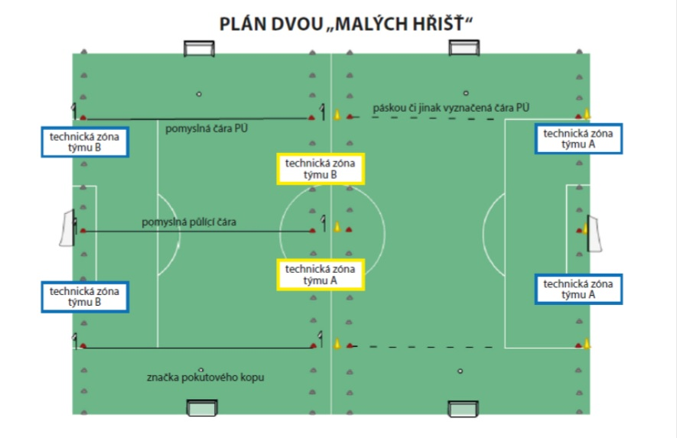

Obrázek 2. Znázornění soutěžního hřiště SpSm při dvou souběžně hraných zápasech (Plachý, 2016).

### Hrací doba

Jak uvádí Plachý (2016), nastavená hrací doba jednoho soutěžního zápasu v této kategorii činí 3x30 minut. Mezi aktivními třicetiminutovými úseky jsou pauzy 6 minut dlouhé, které slouží pro odpočinek hráčů, výměnu stran, taktickou poradu s trenérem a podobně. SpSm soutěž také nabízí variantu hrací doby soutěžního zápasu nastavenou na dobu 2x30 s poločasovou pauzou 10 minut. Tato varianta vejde v platnost pouze tehdy, když se trenéři obou zúčastněných celků domluví na souběžně hraných soutěžním utkání U12 i U13 a zároveň tuto skutečnost ohlásí minimálně 3 dny před uskutečněním zápasu příslušnému řídícímu orgánu.

## Intermitentní pohybové aktivity

Charakteristickým modelem intermitentních pohybových aktivit u dětí a adolescentů jsou podle studií střídavá kombinace činností vysoce intenzivních krátkodobých intervalů a nižší intenzita intervalů nebo úplný tělesný klid. K této charakteristice pohybových aktivit se váže pojem sportovní hry, který lze definovat právě jako střídání krátkodobých vysoce až maximálně intenzivních intervalů a nižších klidových intervalů až úplného tělesného klidu. Dozvídáme se tedy, že fotbal spadá do skupiny intermitentních sportů, a to aktivit do takzvaných brankových (invazivních) sportovních her společně s dalšími sporty jako například – basketbal, hokej, vodní polo, házená, rugby aj. (Psotta, 2003; Šimonek 2015).

Naměřená délka sprintu ve fotbale je průměrně v rozmezí od 9 do 27 m každých 45–90 sekund. Z těchto úseků je rozdělená vzdálenost celkových naběhaných sprintů činících 730-910 m za zápas. Dále se opakuje rychlý běh každých 30-60 sekund a zbylý čas mezi sprinty a rychlými běhy je vyplněn klusem, chůzí a stáním (Kirkendall, 2013).

Dále Kirkendall (2013) doplňuje, že pokud chceme zvýšit intenzitu zatížení a popřípadě kontakt s míčem, aplikujeme do tréninku místo hry například osm na osm méně početnou hru čtyři na čtyři (nebo menší).

## Motorické testování

Využití metodického manuálu slouží k zajištění jednotného testovacího postupu. Tím je zajištěno, že data bude možno srovnávat napříč akademiemi, kluby, reprezentacemi, jednotlivými ročníky atd. Případným centralizovaným sběrem dat dojde k vytvoření národního kondičního profilu hráčů fotbalu v mládežnických kategoriích (Fotbalová asociace České republiky [FAČR], 2019).

**Testová baterie obsahuje:**

* identifikace hráče,
* antropometrie,
* rychlost,
* rychlost změny směru,
* výbušnost,
* vytrvalost,
* síla.

**Cíle testové baterie:**

* zjištění kondičních schopností hráčů fotbalu,
* stanovení norem pro talentované hráče,
* hodnocení výkonnostních profilů a vývoje hráče a týmu,
* stanovení silných a slabých kondičních stránek hráče.

## Intermitentní testy:

Charakteristické znaky podle Fajfra (2005):

* účel,
* metodika,
* postup cvičení,
* záznam výsledku,
* materiální pomůcky.

### Antorpometrie – tělesné měření

* Účel: Tělesné měření neboli také antropometrie je především využívána k posouzení výsledků vzhledem k biologickému věku měřeného jedince namísto věku kalendářního.
* Popis a metodika testu: Nezbytným předpokladem je, že antropomotorické měření by mělo probíhat nejlépe přímo v den motorického testování. Maximální možné časové rozmezí antropomotorického měření je týden před nebo po motorickém testování. Měření výšky a váhy testovaného hráče provádíme vždy ráno, a to z důvodu sesedání páteře během postupujícího dne (snižuje se možná, naměřená tělesná výška). Postoupíme-li k samotnému měření InBody, tak to se provádí nalačno a po vypití sklenky vody. Pro co nejpřesnější výpočet biologického věku je nezbytné znát tělesnou výšku rodičů (informace získáváme přímo od rodičů). Pokud není možno získat tuto informaci u jednoho nebo i obou rodičů snažíme se dohledat přes rodinu, kamarády, známe. V případě, že nejsme schopni se k informaci o tělesné výšce rodičů dostat (úmrtí, adopce, neznámí rodiče atp.…) uvádíme průměrnou výšku mužů (180,1cm) a žen (168,5cm) v ČR.
* Záznam výsledků: Celkový výsledný záznam se všemi informacemi je ve formátu pdf. rozřazen dle kategorií.
* Materiální vybavení: InBody 270/230, výškoměr, tělesná váha, záznamový arch.
* Chyby a kritické body: Měření v nesprávnou denní dobu. Velký časový rozestup mezi měřením antropomotreickým a motorickým. Kvalita podaných informací od rodičů. Přesnost měření výšky hráče je pro měření v růstovém období rozhodující.
* Poznámky: Při měření dodržovat hygienické zásady. Po každém měřeném hráči je třeba očistit InBody od potu z rukou a nohou (FAČR, 2019).

### Test agility 5-0-5

* Účel: Hlavním účelem měření testu agility 505 je zjistit rychlost obratu o 180 stupňů a schopnost hráče akcelerace po změně směru běhu dominantní i nedominantní dolní končetinou.
* Popis a metodika testu: Přesně naměříme běžecký úsek a označíme ho metami. Startovací bod leží ve vzdálenosti 15 metrů od čáry obrátky. Fotobuňky rozmístíme naproti sobě, a to tak, že dvojice leží ve vzdálenosti 10 m od startovací čáry a zároveň 5 m od čáry obrátky. Úkolem testovaného je z polovysokého startu vyběhnout směrem k čáře obratu, kde na určenou nohu provede obrat a běžet, a to co nejrychleji. Měřený úsek se počítá mezi prvním protnutím paprsku fotobuňky a druhým protnutím fotobuňky po obratu (5 m + 5 m = 10 m). Testovaný má dva pokusy na každou nohu, tedy 4 běhy celkově, kdy jen lepší pokus každé nohy se počítá.
* Záznam výsledku: Zaznamenáváme výsledný čas hráče pro pravou i levou dolní končetinu zvlášť.
* Materiální vybavení: Pevný protiskluzový povrch (UMT), fotobuňky, mety, záznamový arch.
* Chyby a kritické body: Nedošlápnutí na čáru, kontrola došlapu čáry trenérem, kontrola došlápnutí na čáře správnou nohou.
* Poznámky: Mezi pokusy jsou minimálně 2 minuty odpočinku nebo až doba do úplného zotavení hráče. Kontrolujeme došlap na čáru při obrátce. Pokud testovaný nedošlápne, pokus opakuje znovu (FAČR, 2019).

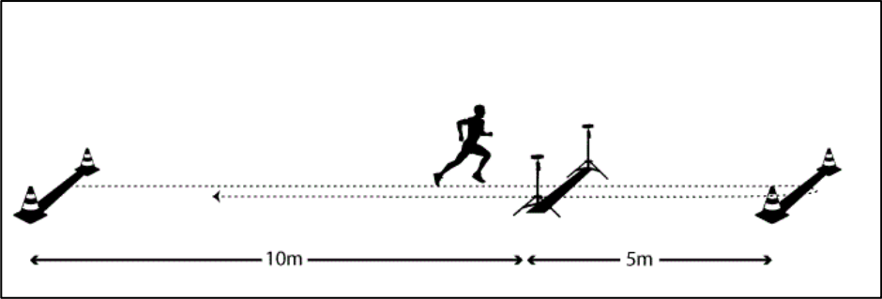

Obrázek 3. Znázorněný test 505 (FAČR, 2019).

### YO –YO test

* Účel: Simulace kondičních nároků fotbalu. Schopnost pracování hráče ve vysoké intermitentní zátěži po dlouhou dobu a jeho hodnocení.
* Popis a metodika testu: Skupina testovaných hráčů se nachystá na předem připravený YO-YO test. Hráči se rozestaví na startovací linii do řady a následuje spuštění zvukového záznamu, kde uslyší vysvětlení daného testu a jeho pravidla.
* Test a měření začíná s prvním zazněním signálu a hráči ve stejnou dobu vybíhají na označený lineární úsek 20 metrů. Linie 20 metrů musí být hráči dosažena před zazněním zvukovým signálem, kde se nezastavují a hned vybíhají zpět. Do zaznění dalšího signálu musí hráči protnout startovací linii. Po tomto úseku 40 metrů (20 m + 20 m) mají hráči 10 sekund volno na vydýchání a připravení do dalšího levelu. Zároveň se mohou pohybovat ve vyznačeném prostoru 5 metrů od startovací čáry. Zazní-li další signál, hráči opět vybíhají a tento proces se opakuje až do úplného vyčerpání hráčů nebo ukončení testu trenéry pro nesplnění podmínek. Hráč tento test absolvuje pouze jednou. Pokud je testováno více hráčů najednou, vzdálenost mezi vedlejšími kužely je 2 metry (Bangsbo et al., 2017).
* Záznam výsledku: Na jednoho trenéra spadá 5–7 testovaných hráčů a zaznamenání jejich výsledků do archu. Zaznamená se level, který hráč doběhl nebo byl trenéry ukončen. Poté se odečte 1 level a dostaneme level, který hráč doběhl celý a ten použijeme do převodní tabulky na metry.
* Materiální vybavení: kužely, měřící pásmo, reproduktor + zvuková nahrávka, záznamový arch, pevný povrch – UMT, kopačky nebo turfy.
* Chyby a kritické body: start před zvukovým signálem, nedošlápnutí nohou na čáru, dodržování principu žlutých karet, dodržování zvukových signálů a dobíhání včas do linií.
* Poznámky: hráč je povinen protnout linii alespoň jednou nohou, když hráč nesplní jakoukoli z podmínek testu – dostává tzv. žlutou kartu (maximální počet žlutých karet jsou 2 po sobě jdoucí) a poté je hráč vyřazen z testu.
* Princip a udělení žluté karty: nedoběhne-li hráč na linii do zaznění zvukového signálu, za ulitý (předčasný) start, nedošlápne na čáru (zkrácení úseku), hráč nezastavil před výběhem do další úrovně (FAČR, 2019).

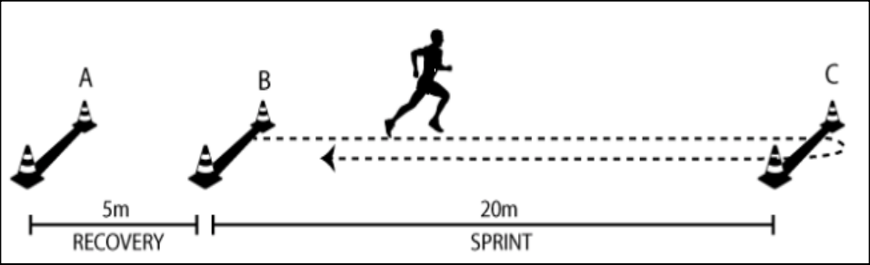

Obrázek 4. Znázorněný test YO-YO (FAČR, 2019).

### Skok daleký odrazem snožmo z místa

* Účel: Hodnotí se explozivní schopnosti a dynamická síla dolních končetin.
* Popis: Hráč má mírně rozkročené nohy a stojí co nejblíže u čáry, ale nesmí se jí dotýkat. Neomezeným pohybem paží si pomáhá dosáhnou co nejdelší uskočenou vzdálenost. Odraz, skok i dopad se provádí snožmo. Poskok nebo posun nohou po doskoku je zakázán. Po doskoku není hráči povoleno dotknout se země jinou částí těla než nohou (pohlídat dotyk rukou). Hráč cvičení provádí třikrát.
* Záznam výsledku: Zaznamenává se vzdálenost v celých centimetrech.
* Materiální pomůcky: UMT, lisovky, turfy, metr (laserový),
* Chyby a kritické body: Dotek podložky jinou částí než nohou. Přešlap a poposkočení při odrazu.
* Poznámky: Měřena je vzdálenost od čáry k nebližšímu místu nohy po dopadu (FAČR, 2019).

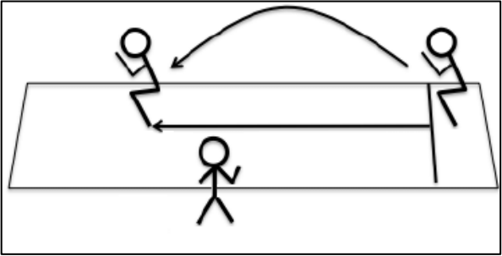

Obrázek 5. Znázorněný test skok daleký odrazem snožmo z místa (FAČR, 2019).

### Přítahy – shyby

* Účel: V tomto testu zjišťujeme připravenost a úroveň silových schopností horní část těla.
* Popis a metodika testu: Hráč se zavěsí na hrazdu tak, aby měl paže propnuté v loktech a zároveň uchopil hrazdu nadhmatem (palec v opozici) a dolní končetiny se nedotýkaly země. Ruce jsou na hrazdě od sebe vzdáleny v šířce ramen. Dolní končetiny jsou po celou dobu testu v oblasti kotníků zkřížené a nesmí se rozpojit. Následně se hráč začne plynule přitahovat tak, aby při přítahu brada hráče byla minimálně nad úrovní hrazdy, poté se zpustí zpět do úplného visu a celý cyklus se opakuje. Provedení přítahu musí zůstat plynulé, bez jakýchkoliv trhaných pohybů, kopání a smýkání se. Hráč pokračuje až do úplného vyčerpání a tento test provádí pouze jednou.
* Záznam výsledku: Zaznamená se celkový počet správně vykonaných opakování shybů.
* Materiální pomůcky: tělocvična, doskočná hrazda, záznamový arch.
* Chyby a kritické body: švihové pohyby, nepropnutí paží ve výchozí poloze, brada při přítahu nad úroveň hrazdy.
* Poznámky: přizpůsobit výšku hrazdy (tělo hráče při visu na hrazdě se nesmí dotýkat země), věnovat pozornost úplnému spuštění a propnutí při visu (FAČR, 2019).

### Test na lineární rychlost – 5 M, 10 M, 20 M

* Účel: Hodnotí se lineární běžecká rychlost hráče. Test zjišťuje hráčovu schopnost akcelerace, dosažení a udržení maximální rychlosti na krátké běžecké trati.
* Popis a metodika testu: Hráč se rozbíhá ve vzdálenosti 0,5m od první brány fotobuněk (měří se od špičky nohy) z polovysokého startu. Zároveň si testovaný hráč sám určuje, kdy vyběhne a započne tak svůj test. Samotné měření pak začíná po protnutí paprsku hráčem (jeho zadní nohou) první brány fotobuněk. Měří se celý 20 metrů dlouhý úsek v maximálním sprintu, kdy dalších 5 m dlouhá zóna po protnutí poslední brány fotobuněk je určena proti předčasnému zpomalení hráče. K dispozici má každý hráč 2 pokusy, kdy se mu vždy ten lepší čas z daného úseku počítá. Mezi pokusy jsou minimálně 2 minuty odpočinku nebo až doba do úplného zotavení hráče.
* Záznam výsledků: Zaznamenává se naměřený čas (v setinách sekundy) ve vzdálenostech 5, 10 a 20 metrů.
* Materiální pomůcky: 8 fotobuněk (4 páry), měřící pásmo, záznamový arch, mety, kopačky nebo turfy, pevný povrch – UMT.
* Chyby a kritické body: přešlap při startu, dynamický pohyb před startem, dostatečný počet trenérů na zajištění testu.
* Poznámky: Startovací postoj je bez jakýchkoli zbytečných pohybů nebo poskoků. Startovací fotobuňky jsou v úrovni kotníků – zabrání se tak brzkému protnutí paprsku například pohybem paže (FAČR, 2019).

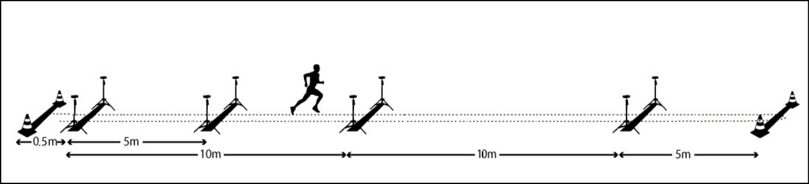

Obrázek 6. Znázornění testu lineární rychlosti na 5 M, 10 M a 20 M (FAČR, 2019).

# HLAVNÍ CÍL

Hlavním cílem práce byla analýza kondiční připravenosti pomocí intermitentních testů na vybrané žákovské kategorie U12 a U13 týmu hrající SpSm soutěž.

## Dílčí cíle

* rozbor naměřených dat kondiční připravenosti,
* komparace naměřených dat s ohledem na věkovou kategorii,
* komparace naměřených dat s ohledem na postovou orientaci hráče.

## Úkoly práce

* studie odborné literatury,
* zajištění výzkumného souboru,
* zajistit souhlas k měření a zpracování dat,
* zajištění pomůcek,
* realizace měření,
* zpracovat a porovnat naměřená data.

# METODIKA

## Charakteristika výzkumného souboru

Zkoumaným cílem a výběrem práce byli mladí fotbaloví hráči české národnosti ve věkovém rozmezí 12–13 let, tedy kategorie mladších žáků U12 (N= 13, věk= 12, tělesná výška= 151,07 cm, hmotnost= 37,91 kg) a U13 (N= 21, věk= 13, tělesná výška= 158,60 cm, hmotnost = 48,42). Zúčastnění vybraní hráči jsou zároveň kluboví hráči ze zvoleného týmů v Olomouckém kraji hrající Moravsko – Slezkou soutěž žáků U12 a U13. Tým byl po analýze, konzultaci a nabídnuté spolupráci pečlivě zvolen. Testovaný tým ve věkové kategorii U12 a U13 hraje soutěž MSL konkrétně a je zařazen do skupiny sever.

Nutno zmínit, že tyto kategorie hrají nejvyšší možnou soutěž v rámci ČR v daných věkových kategoriích. Náš testovaný tým, a tím i samotní testovaní hráči, mají možnost dobré konfrontace s ostatními hráči z různých vrcholových týmů a porovnávat tedy námi testovanou kondiční připravenost s protihráči přímo na hřišti.

Tabulka 2

*Deskriptivní porovnání kategorie* ***U12***

|  |  |  |  |  |  |
| --- | --- | --- | --- | --- | --- |
| Hráč | Věk | Post | Výška (cm) | Hmotnost (kg) | BMI |
| Proband 1 | 12 | SO | 155 | 45,8 | 19,1 |
| Proband 2 | 12 | SO | 162 | 48 | 21 |
| Proband 3 | 12 | KZ | 137 | 29,6 | 15,8 |
| Proband 4 | 12 | KZ | 141 | 28,7 | 14,4 |
| Proband 5 | 12 | KZ | 145 | 28,5 | 13,6 |
| Proband 6 | 12 | KZ | 148 | 31 | 14,2 |
| Proband 7 | 12 | Ú | 149 | 36,4 | 17,4 |
| Proband 8 | 12 | KO | 160 | 41,2 | 16 |
| Proband 9 | 12 | Ú | 145 | 38,8 | 18,5 |
| Proband 10 | 12 | KO | 156 | 44,4 | 19,2 |
| Proband 11 | 12 | KO | 156 | 43,9 | 20,8 |
| Proband 12 | 12 | KO | 152 | 35,7 | 18,6 |
| Proband 13 | 12 | KO | 158 | 42,6 | 17,2 |
| **Arit. průměr** | **12** | **-** | **151,0714** | **37,9143** | **17,2500** |
| **Směrodatná odchylka** | | **-** | **7,3324** | **6,6560** | **2,3877** |

*Vysvětlivky:*

* Posty – SO = Střední obránce, KZ = Krajní záložník, Ú = Útočník, KO = Krajní obránce
* Směrodatná odchylka – kvadratický průměr odchylek hodnot znaku od jejich aritmetického průměru
* Výška – uváděná v centimetrech
* Hmotnost – uváděná v kilogramech
* BMI – uvedený výsledek z InBody 270/230

Tabulka 3

*Deskriptivní porovnání kategorie* ***U13***

|  |  |  |  |  |  |
| --- | --- | --- | --- | --- | --- |
| Hráč | Věk | Post | Výška (cm) | Hmotnost (kg) | BMI |
| Proband 1 | 13 | SZ | 165 | 59 | 21,7 |
| Proband 2 | 13 | KO | 165 | 51,6 | 19 |
| Proband 3 | 13 | Ú | 151 | 36,2 | 15,9 |
| Proband 4 | 13 | KZ | 161 | 52 | 20,1 |
| Proband 5 | 13 | Ů | 159 | 61,5 | 24,3 |
| Proband 6 | 13 | KO | 159 | 61,5 | 24,3 |
| Proband 7 | 13 | SZ | 152 | 43,4 | 18,8 |
| Proband 8 | 13 | Ú | 154 | 42,1 | 19,8 |
| Proband 9 | 13 | KO | 156 | 43,9 | 18 |
| Proband 10 | 13 | KZ | 142 | 38,4 | 19 |
| Proband 11 | 13 | Ú | 153 | 36,4 | 16,4 |
| Proband 12 | 13 | KZ | 156 | 43,9 | 18 |
| Proband 13 | 13 | KO | 150 | 42,8 | 20,6 |
| Proband 14 | 13 | SZ | 152 | 39,5 | 17,1 |
| Proband 15 | 13 | Ú | 151 | 45,1 | 19,8 |
| Proband 16 | 13 | KO | 160 | 59 | 23,1 |
| Proband 17 | 13 | KZ | 165 | 56,2 | 20,7 |
| Proband 18 | 13 | KO | 165 | 43,8 | 17,6 |
| Proband 19 | 13 | SO | 184 | 65,9 | 19,5 |
| Proband 20 | 13 | SO | 166 | 45,8 | 18,7 |
| Proband 21 | 13 | SZ | 160 | 41,7 | 15,9 |
| Arit.průměr | **13** | **-** | **158,6087** | **48,4261** | **19,5000** |
| Směrodatná odchylka | | **-** | **8,3543** | **8,7316** | **2,3475** |

*Vysvětlivky:*

* Posty – SO = Střední obránce, KZ = Krajní záložník, Ú = Útočník, KO = Krajní obránce
* Směrodatná odchylka – kvadratický průměr odchylek hodnot znaku od jejich aritmetického průměru.
* Výška – uváděná v centimetrech
* Hmotnost – uváděná v kilogramech
* BMI – uvedený výsledek z InBody 270/230

Samotné testování hráčů a použití intermitentních testů po uplynulé konzultaci s vedením týmu probíhalo v domácím prostředí testovaného týmu tedy v celém tréninkovém fotbalovém centru. Vzhledem k zimnímu období probíhalo veškeré venkovní testování na umělé travnaté ploše v areálu klubu. Zbylé indoorové testy potom probíhaly v tělocvičně nebo klubové posilovně. Celé testování tedy probíhalo na jednom místě bez velkých vzdálenostních přesunů mezi stanovišti s testy a díky mobilitě námi vybraných a použitých intermitentních testů jsme tak mohli hráčům dopřát komfort domácího prostředí.

## Metody sběru dat

Zvolená metodika a testy byly přizpůsobené pro kategorii mladších žáků fotbalu. Testovaní hráči byli vždy mužského pohlaví bez výjimky. Zároveň všichni testovaní jedinci byli seznámeni s celou testovou baterií a posléze znovu podrobněji na konkrétních stanovištích u jednotlivých motorických testů, které byly opakovaně použity během samotného testování.

Jako hlavní formou bylo pro naši práci zvoleno zúčastněné pozorování a dále měření, kdy jsme využili technického vybavení a jiných měřících aparátů pro sledování a zaznamenání výsledků měřené skupiny.

Z hlediska přístupu ke zpracování materiálů byla použita metoda statistická, která umožnuje testovat velký počet probandů a následně definovat jevy korelace. Pro práci s daty jako jejich získávání a uchování byla využita analýza dat.

Díky použití korelační analýzy jsme mohli potvrdit nebo vyvrátit těsnost vztahů mezi proměnnými (korelaci). Pro práci s daty jsme využívali tabulkové editory (např. MS Excel), které nám pomohli seřadit data a zároveň vytvořit mnoho statistických výpočtů.

## Analýza odborné literatury

Veškeré použité informace obsažené v této bakalářské práci jsem čerpal z knih a odborných článků dostupných v online databázích knihoven nebo přímo z knihoven Univerzity Palackého v Olomouci, nejvíce pak z knihovny Fakulty tělesné kultury sídlící v Olomouci Neředíně.

Vybrané knihovny UP byly:

* knihovna FTK v Neředíně,
* Ústřední knihovna UP Zbrojnice,
* Přírodovědecká fakulta,

Odborné články jsem čerpal z:

* google scholar,
* theses.cz.

Mezi klíčová slova při vyhledávání informací do bakalářské práce patřily: fotbal, intermitentní testy, kategorie U12 a U13, senzitivní období, metodika FAČR, rychlost, vytrvalost, postová orientace a další.

## Průběh sběru dat

Po konzultaci s a hlavními trenéry kategorií U12 – U13 vybraného týmu jsme společně zvolili termíny, které spadají do fotbalové zimní přípravné fáze. Samotné testování jsme rozdělili do dvou dnů, které proběhlo v měsíci únoru. První den motorického testování byl určen pro kategorii U12. Hned následující den pak byla testována kategorie U13. Nabyté informace a naměřené výsledky jsme získali pomocí terénních testů dle metodiky FAČŘ v období právě probíhající přípravné fáze. Pro naši práci jsme použili testy agility 5-0-5, Yo-Yo test, skok daleký odrazem snožmo z místa, shyby, test lineární rychlosti a 5M, 10M a 20M. Všechny tyto testy jsme použili z metodiky FAČR, která je celorepublikově uznávaná a používaná právě na zjištění kondiční připravenosti hráčů fotbalu. Veškeré výsledky jsme zapisovali do záznamových archů a následně s nimi pracovali a dále komparovali.

## Harmonogram

* Září 2019 – Studium odborné literatury na dané téma a rozhodnutí se pro intermitentní testy.
* Listopad 2019 – Příprava materiálů a komunikace s Mgr. Michalem Hrubým.
* Listopad 2019 – Prezentace a odborný výklad metodikem FAČR specializovaným na danou problematiku.
* Prosinec 2019 – Výběr a následná konzultace se zvolenými týmy ohledně organizačních věcí (kde a kdy a jak bude testování probíhat).
* Únor 2020 – Uskutečnění intermitentního testování.
* Březen 2020 - Vyhodnocení a zpracování výsledků.

## Materiál

Po této stránce byl veškerý potřebný materiál poskytnut Univerzitou Palackého, a to konkrétně katedrou FTK v Neředíně, dále také od fotbalové asociace ČR. Díky použitým přístrojům jako BMI nebo laserovým senzorům pro měření rychlosti jsme mohli zaznamenat ta nejpřesnější data do této práce. Na dalších stanovištích motorického měření se také používalo zvukové vybavení pro Yo –Yo test, hrazda na přítahy, mety a podložka pro vertikální skok.

## Realizace a charakteristika kondičních testů

V následujících podkapitolách jsou představeny jednotlivé kondiční testy a popsán průběh testování.

## Statistické zpracování dat

Byla využita deskriptivní statistika zpracování dat formou výpočtů aritmetického průměru (x̄), směrodatné odchylky (SD) a procentuálních podílů hodnot v MS Excel 2017. Dále byly využity charakteristiky minimum (Min) a maximum (Max). Získaná data byla zpracována a vyhodnocena pomocí software Statistica (17.0 version, SPSS Inc., Chicago, IL, USA). Pro ověření vlastností byl aplikován Kolmogorov-Smirnov test (normalita rozložení dat) a Leven test homogenity. K posouzení rozdílů mezi jednotlivými věkovými kategoriemi a herními posty utkání byla použita ANOVA a příslušný Turkey Post Hoc test. Pro statistickou významnost byla stanovena hladina statistické významnosti α=0,05.

# VÝSLEDKY

V této bakalářské práci jsme se zaměřili na analýzu a komparaci kondiční připravenosti hráčů fotbalu hrající soutěž SpSm v kategorii mladších žáků U12 a U13. Naměřená data jsme získali pomocí terénních testů dle metodiky FAČŘ v období právě probíhající přípravné fáze. Pro naši práci jsme použili testy agility 5-0-5, Yo-Yo test, skok daleký odrazem snožmo z místa, shyby, test lineární rychlosti a 5M, 10M a 20M. Všechny tyto testy jsme použili z metodiky FAČR, která je celorepublikově uznávaná a používaná právě na zjištění kondiční připravenosti hráčů fotbalu. Všechny testy jsou podrobně popsány výše v kapitole “metodika”. V následující kapitole si představíme a rozebereme vypozorované výsledky a následně je budeme porovnávat. Komparovat budeme jak mezi oběma testovanými kategoriemi U12 a U13, tak i následnou návaznost výkonosti jednotlivých probandů na jejich specifickou pozici na hřišti. Základními prvky při porovnávání byla naměřená data jako x̄ = aritmetický průměr, n = počet probandů, Min = nejlepší/nejhorší výkon, Max = nejhorší/ nejlepší výkon a SD = směrodatná odchylka. Zpracovaná data jsou přehledně popsána a uspořádána do tabulek a grafů.

## Test agility 5-0-5

Důležitým faktorem měření testu agility 505 je zjistit rychlost obratu o 180 stupňů a schopnost hráče akcelerace po změně směru běhu dominantní i nedominantní dolní končetinou. Z naměřených výsledků testu agility 5-0-5 jsme zjistili tyto informace a vyvodili následující výsledky.

Porovnáním kategorií dle tabulky 4 jsme zjistili, že aritmetický průměr vyšel ve všech testech lépe kategorii U13 a nejlepší výsledek byl dosáhnut u testu R2 (x̄ = 2,54 ± 0,11 s). Při vzájemné komparaci kategorií nám vyšly statisticky nevýznamné rozdíly (F = 0,76, p = 455). Výsledky v tomto prvku (L1 – L2 a R1 – R2) měření se pokus od pokusu liší. Z výsledků tedy není patrné, zda jsou první či druhé pokusy na každou nohou výrazně lepší nebo horší.

Tabulka 4.Komparace výsledků kategorií testu 505.

|  |  |  |  |  |  |  |
| --- | --- | --- | --- | --- | --- | --- |
|  | 5-0-5 | n | x̄ [s] | Min [s] | Max [s] | SD |
| U12 | L1 | 13 | 2,62 | 2,36 | 2,79 | 0,12 |
| R1 | 2,54 | 2,40 | 2,70 | 0,08 |
| L2 | 2,60 | 2,41 | 2,73 | 0,10 |
| R2 | 2,61 | 2,45 | 2,79 | 0,11 |
| U13 | L1 | 21 | 2,54 | **2,31** | **2,88** | 0,14 |
| R1 | 2,54 | 2,41 | 2,84 | 0,11 |
| L2 | 2,56 | 2,37 | 2,84 | 0,11 |
| R2 | 2,53 | 2,35 | 2,76 | 0,1 |

*Vysvětlivky: 505 =* zvolený test, *L1 =* došlap levou nohou (první pokus), *R1* = došlap pravou nohou (první pokus), *L2 =* došlap levou nohou (druhý pokus), *R2 =* došlap pravou nohou (druhý pokus), *n =* počet probandů, *x̄ =* aritmetický průměr, *Min =* nejlepší výkon, *Max =* nejhorší výkon, *SD =* směrodatná odchylka

Pro porovnání výsledků vzhledem k postové orientaci hráčů fotbalu jsme vycházeli z následující tabulky 5. Z výsledků vyplývá, že nejlepší výkon (x̄ = 2, 43  0,08 s) v tomto testu dosáhli útočníci. Na druhém konci, tedy nejhorší, skončili obránci s aritmetickým průměrem (x̄ = 2,580,08 s), Vzájemným porovnáním vlivu postové orientace na výkon v testu 505 jsme zjistili statisticky (p = 0,6030) a rozptyl (F = 0,371).

Tabulka 5

*Komparace výsledků testu 505 s vlivem postové orientace*.

|  |  |  |  |  |  |  |  |
| --- | --- | --- | --- | --- | --- | --- | --- |
|  | Post | 5-0-5 | n | x̄ [s] | Min [s] | Max [s] | SD |
| U12 | O | L1 | 7 | 2,65 | 2,48 | 2,79 | 0,12 |
| R1 | 2,58 | 2,46 | 2,70 | 0,08 |
| L2 | 2,66 | 2,52 | 2,73 | 0,07 |
| R2 | 2,68 | 2,61 | 2,79 | 0,07 |
| Z | L1 | 4 | 2,61 | 2,36 | 2,71 | 0,16 |
| R1 | 2,53 | 2,42 | 2,62 | 0,08 |
| L2 | 2,56 | 2,41 | 2,66 | 0,11 |
| R2 | 2,57 | 2,46 | 2,71 | 0,12 |
| Ú | L1 | 2 | 2,5 | 2,54 | 2,64 | 0,07 |
| R1 | 2,43 | 2,40 | 2,46 | 0,04 |
| L2 | 2,49 | 2,44 | 2,55 | 0,07 |
| R2 | 2,48 | 2,45 | 2,51 | 0,04 |
| U13 | O | L1 | 8 | 2,50 | 2,31 | 2,80 | 0,14 |
| R1 | 2,56 | 2,41 | 2,84 | 0,13 |
| L2 | 2,51 | 2,39 | 2,63 | 0,07 |
| R2 | 2,52 | 2,35 | 2,63 | 0,10 |
| Z | L1 | 8 | 2,57 | 2,34 | 2,88 | 0,18 |
| R1 | 2,53 | 2,41 | 2,69 | 0,10 |
| L2 | 2,57 | 2,37 | 2,84 | 0,13 |
| R2 | 2,51 | 2,39 | 2,76 | 0,11 |
| Ú | L1 | 5 | 2,56 | 2,46 | 2,73 | 0,11 |
| R1 | 2,54 | 2,42 | 2,76 | 0,12 |
| L2 | 2,67 | 2,55 | 2,75 | 0,07 |
| R2 | 2,58 | 2,49 | 2,75 | 0,12 |

*Vysvětlivky: 505 =* zvolený test, *O =* obránce, *Z =* záložník, *Ú =* Útočník, *O =* obránce*, L1* = došlap levou nohou (první pokus), *R1* = došlap pravou nohou (první pokus), *L2* = došlap levou nohou (druhý pokus), *R2* = došlap pravou nohou (druhý pokus)*, n =* počet probandů, *x̄ =* aritmetický průměr, *Min* = nejlepší výkon, *Max* = nejhorší výkon, *SD =* směrodatná odchylka

## Komparace Yo-Yo testu

Test má za účel co nejblíže simulovat kondiční nároky hráčů fotbalu v utkání a jejich schopnost pracovat ve vysoké intermitentní zátěži po dlouhou dobu. Zapojeno do testu bylo 34 (n = 34) probandů. Prostřednictví tohoto testu jsme zjistili následující informace.

U obou věkových kategorií jsme dosáhli velice podobného výsledku z čehož měla nakonec lepší výsledek kategorie U13 (x̄ = 888,69±367,89 m). Dále také rozptyl (F = 0,02) a (p = 0,86) z čehož lze konstatovat velice vyrovnanou kondiční připravenost v tomto testu u obou kategorií. U minimální a maximální naběhnuté vzdálenosti jsme zjistili, že (max = 1800) metrů naběhl hráč z U12 a (min = 360) metrů naopak hráč z U13. Nabízí se tedy říct, že kondiční připravenost u tohoto testu je sice vyrovnaná průměrem konečného výsledku, avšak nikoli rozložením kondiční připravenosti u jednotlivých hráčů ve věkových kategoriích zvlášť. Vše viz tabulka 6 níže.

Tabulka 6

*Komparace výsledků kategorií Yo-Yo testu*.

|  |  |  |  |  |  |
| --- | --- | --- | --- | --- | --- |
| Parametr | n | x̄ [m] | Min [m] | Max [m] | SD |
| U12 | 13 | 885,71 | 520 | 1800 | 367,89 |
| U13 | 21 | 888,69 | 360 | 1280 | 289,44 |

*Vysvětlivky: n =* počet probandů, *x̄ =* aritmetický průměr, *Min* = nejlepší výkon*, Max* = nejhorší výkon, *SD =* směrodatná odchylka

Podíváme-li se na porovnání Yo-Yo testu z hlediska postové orientace zjistíme následující. Záložníci byli nejlepší s naběhaným aritmetickým průměrem (x̄ = 1015± 228,49 m). Obránci skončili s výsledkem (x = 902,5± 355,05 m) a nejhůře dopadli útočníci s výkonem (x̄ = 742± 173,26 m). Z naměřených výsledků lze konstatovat, že útočníci byli v rámci tohoto testu nejhůře připraveni, a právě i mezi útočníky byl proband, který naběhal i nejslabší výsledek (min = 360), což tuto teorii jen podporuje. Z testu lze díky faktu čísel (F = 1,39) a (p = 0,26) konstatovat, že mezi posty v daném testu není významný rozdíl.

Tabulka 7

*Komparace výsledků testu s vlivem postové orientace.*

|  |  |  |  |  |  |  |
| --- | --- | --- | --- | --- | --- | --- |
|  | Post | n | x̄ [m] | Min [m] | Max [m] | SD |
| U12 | O | 7 | 920 | 520 | 1800 | 496,38 |
| Z | 4 | 950 | 760 | 1200 | 194,25 |
| Ú | 2 | 820 | 800 | 840 | 28,28 |
| U13 | O | 8 | 885 | 640 | 1200 | 213,20 |
| Z | 8 | 1080 | 480 | 1280 | 262,73 |
| Ú | 5 | 664 | 360 | 1200 | 318,24 |

*Vysvětlivky: post =* postová orientace hráče, *n =* počet probandů, *x̄ =* aritmetický průměr, *Min =* nejlepší výkon, *Max =* nejhorší výkon, *SD =* směrodatná odchylka

Na obrázku 7 máme graficky znázorněné výsledky Yo-Yo testu, které jsou definované a popsané výše a jejich komparaci mezi kategoriemi. Dále také porovnání v rámci jejich postové orientace na hřišti. Na levé straně vidíme hodnoty od naměřeného minima až po maximum. Nejlépe si vedli hráči na pozici záložníků kategorie U13.



*Obrázek 7.* Komparace výsledků U12 a U13 v Yo-Yo testu.

## Skok daleký odrazem snožmo z místa

Test hodnotí explozivní schopnosti a dynamickou sílu dolních končetin a to u 34 (n = 34) probandů. Bližší popis testu a jeho přesné provedení je uveden výše.

Při pohledu na tabulku 8 vidíme že, minimální hodnota v U12 je (min = 148) a (max. = 218) centimetrů. Z toho je patrná vysoká nevyrovnanost např. v nárůstu svalové hmoty a tělesné výšky v rámci jedné věkové kategorie. Na to navazuje i velký rozdíl mezi samotnými kategoriemi a jejich naměřeným výkonem kdy U12 má (x̄ = 178,21± 23,62 cm) a U13 naskákala (x̄ = 193,52± 8,98 cm). Statisticky jsme zjistili (p = 0,0104) a rozptyl (F = 7,52).

Tabulka 8

*Komparace výsledků kategorií u skoku dalekého.*

|  |  |  |  |  |  |
| --- | --- | --- | --- | --- | --- |
| Parametr | n | x̄ [cm] | Min [cm] | Max [cm] | SD |
| U12 | 13 | 178,21 | 148 | 218 | 23,62 |
| U13 | 21 | 193,52 | 174 | 214 | 8,98 |

*Vysvětlivky: n =* počet probandů, *x̄ =* aritmetický průměr, *Min =* nejlepší výkon, *Max* = nejhorší výkon, *SD* = směrodatná odchylka

Ve skoku dalekém odrazem snožmo nejlepšího výsledného výkonu dosáhli obránci (x̄ = 189,63± 15,52 cm) před útočníky (x̄ = 185,5± 20,87 cm) i záložníky (x̄ = 177,31± 7,48 cm). Výsledky viz tabulka 9 níže.

Tabulka 9

*Komparace výsledků testu s vlivem postové orientace.*

|  |  |  |  |  |  |  |
| --- | --- | --- | --- | --- | --- | --- |
|  | Post | n | x̄ [cm] | Min [cm] | Max [cm] | SD |
| U12 | O | 7 | 184,14 | 148 | 218 | 25,91 |
| Z | 4 | 159,50 | 158 | 163 | 2,38 |
| Ú | 2 | 185,50 | 162 | 209 | 33,23 |
| U13 | O | 8 | 195,12 | 188 | 201 | 5,13 |
| Z | 8 | 195,12 | 176 | 214 | 12,58 |
| Ú | 5 | 188.20 | 174 | 195 | 8.52 |

*Vysvětlivky: O* = obránce*, Z =* záložník, *Ú* = Útočník, *O =* obránce, *n =* počet probandů*, x̄ =* aritmetický průměr, *Min =* nejhorší výkon, *Max =* nejlepší výkon, *SD* = směrodatná odchylka

Skok daleký odrazem snožmo z místa pomocí obrázku 8 nám ukazuje, že zde dominuje ročník U13, který naměřil lepší hodnoty zejména pak na pozici záložní řady. Vyrovnané jsou hodnoty aritmetického průměru obránců a záložníků (x̄ = 195,12) u kategorie U13. Žádná pozice výrazně nedominuje v tomto testu, kdy rozptyl je (F = 2,01).



*Obrázek 8.* Komparace výsledku ve skoku z místa U12 a U13.

## Komparace testu přítahy – shyby

V tomto testu posuzujeme a porovnáváme připravenost úroveň silových schopností horní části těla u hráčů fotbalu. Práci a metodiku tohoto testu najdete podrobně popsanou výše.

Více než u jiných testů se právě u shybů v rámci porovnání jednotlivých věkových kategorií potkáváme s velice podobnými výsledky testovaných probandů. Vše znázorněno v tabulce 10. Výkon činí u U12 (x̄ = 1,71 ± 4,72) a u U13 (x̄ = 1,91 ± 1,88). Při vzájemné komparaci kategorií nám vyšly statisticky nevýznamné rozdíly (p = 0,6786) a (F = 0,17525).

Tabulka 10

*Komparace výsledků kategorií u shybů.*

|  |  |  |  |  |  |
| --- | --- | --- | --- | --- | --- |
| Parametr | n | x̄ | Min | Max | SD |
| U12 | 13 | 1,71 | 0 | 6 | 1,72 |
| U13 | 21 | 1,91 | 0 | 6 | 1,88 |

*Vysvětlivky: n =* počet probandů, *x̄ =* aritmetický průměr, *Min =* nejhorší výkon*, Max =* nejlepší výkon, *SD =* směrodatná odchylka

Z porovnání silové úrovně horní části těla s vazbou na postovou orientaci na hřišti nám vyšlo následující.

Nejlepšího výkonu dosáhli útočníci s (x̄ = 2,35 ± 2,41), dále záložníci (x̄ = 2,25 ± 2) a nejméně přítahů v průměru udělali obránci, kteří se přitáhli v průměru (x̄ = 1,55 ± 1,43) krát. Maximálního počtu přítahů dosáhli probandi ze všech skupin tzn. obránci, útočníci i obránci a měli shodně (max. = 6) přítahů. Stejnou hodnotu měli zástupci všech 3 skupin i minimálního počtu přítahů, a to (min = 0). Celkový rozptyl s hodnotou (F = 0,60273) a (p = 0,5542) vypovídá o celkové vyrovnanosti testu.

Tabulka 11

*Komparace výsledků testu s vlivem postové orientace.*

|  |  |  |  |  |  |  |
| --- | --- | --- | --- | --- | --- | --- |
|  | Post | n | x̄ | Min | Max | SD |
| U12 | O | 7 | 0,85 | 1 | 2 | 0,89 |
| Z | 4 | 2,25 | 0 | 4 | 1,70 |
| Ú | 2 | 3,50 | 1 | 6 | 3,53 |
| U13 | O | 8 | 2,25 | 0 | 6 | 1,98 |
| Z | 8 | 2,25 | 0 | 6 | 2,31 |
| Ú | 5 | 1,20 | 0 | 3 | 1,30 |

*Vysvětlivky: O =* obránce, *Z =* záložník, *Ú =* Útočník, *O =* obránce*, n =* počet probandů, *x̄* = aritmetický průměr, *Min =* nejhorší výkon, *Max =* nejlepší výkon, *SD* = směrodatná odchylka

Graficky znázorněný obrázek 9 ukazuje hodnoty porovnání U12 a U13, ale i to, jak si vedli v testu shyby probandi se specifickou pozicí na hřišti. Z naměřených hodnot vyšli výkonem nejlépe s (x̄ = 2,35 ± 3,53) útočníci U12.



*Obrázek 9.* Komparace testu shyby U12 a U13 s postovou orientací na hřišti.

## Komparace testu lineární rychlosti – 5 M, 10 M, 20 M

Hodnotí se lineární běžecká rychlost hráče fotbalu. Test se zaměřuje na hráčovu schopnost akcelerace, dosažení a udržení maximální rychlosti na krátké běžecké trati 5 m, 10 m a 20 m. Vše o testu popsáno výše v textu.

U porovnávání věkových kategorií vyšly hodnoty výkonu pro U12 (x̄ = 2,26 ± 0,16 s) a pro U13 (x̄ = 2,16 ± 0,11 s) vidíme opět rozdíl a lepší hodnoty ve prospěch starší kategorie. Hodnota rozptylu pro vzdálenost 20 M (F = 6,234) je se statistickou hodnotou (p = 0,0186) významná pro tento test.

Tabulka 12

*Komparace výsledků kategorií testu lineární rychlosti.*

|  |  |  |  |  |  |  |
| --- | --- | --- | --- | --- | --- | --- |
|  | Délka (m) | n | x̄ [s] | Min [s] | Max [s] | SD |
| U12 | 5 | 13 | 1,09 | 1,01 | 1,26 | 0,06 |
| 10 | 2,04 | 1,84 | 2,35 | 0,14 |
| 20 | 3,64 | 3,24 | 4,15 | 0,28 |
| U13 | 5 | 21 | 1,07 | 1,01 | 1,17 | 0,04 |
| 10 | 1,97 | 1,80 | 2,33 | 0,15 |
| 20 | 3,43 | 3,12 | 3,84 | 0,14 |

*Vysvětlivky: Délka (m) =* měřená vzdálenost (uváděná v metrech), *n =* počet probandů, *x̄ =* aritmetický průměr, *Min =* nejlepší výkon, *Max =* nejhorší výkon, *SD =* směrodatná odchylka

Nejlépe vyšla výpočtem lineární běžecká rychlost při zaměření na postovou orientaci útočníkům s výkonem (x̄ = 2,17 ± 0,23 s). Jako další s hodnotou (x̄ = 2,19 ± 0,11 s) byli obránci a záložníci s (x̄ = 2,25 ± 0,13 s) byli s tímto průměrem nejpomalejší. Hodnoty pro 5 a 10 metrů jsou si velice podobné rozdílem. Statistické hodnoty rozptylu pro vzdálenost 20 metrů jsou (F = 3,442) a (p = 0,0460).

Tabulka 13

*Komparace výsledků testu s vlivem postové orientace.*

|  |  |  |  |  |  |  |  |
| --- | --- | --- | --- | --- | --- | --- | --- |
|  | Post | Délka (m) | n | x̄ [s] | Min [s] | Max [s] | SD |
| U12 | O | 5 | 7 | 1,12 | 1,01 | 1,26 | 0,08 |
| 10 | 2,01 | 1,89 | 2,20 | 0,11 |
| 20 | 3,58 | 3,30 | 3,88 | 0,20 |
| Z | 5 | 4 | 1,09 | 1,03 | 1,12 | 0,04 |
| 10 | 2,09 | 2,01 | 2,29 | 0,13 |
| 20 | 3,91 | 3,45 | 4,15 | 0,31 |
| Ú | 5 | 2 | 1,04 | 1,02 | 1,06 | 0,02 |
| 10 | 2,09 | 1,84 | 2,35 | 0,36 |
| 20 | 3,36 | 3,24 | 3,49 | 0,17 |
| U13 | O | 5 | 8 | 1,09 | 1,01 | 1,17 | 0,04 |
| 10 | 1,98 | 1,82 | 2,32 | 0,14 |
| 20 | 3,41 | 3,12 | 3,52 | 0,13 |
| Z | 5 | 8 | 1,05 | 1,01 | 1,14 | 0,03 |
| 10 | 1,98 | 1,80 | 2,33 | 0,19 |
| 20 | 3,40 | 3,22 | 3,58 | 0,13 |
| Ú | 5 | 5 | 1,08 | 1,02 | 1,15 | 0,05 |
| 10 | 1,99 | 1,80 | 2,20 | 0,15 |
| 20 | 3,48 | 3,26 | 3,84 | 0,22 |

*Vysvětlivky: O =* obránce, *Z =* záložník, *Ú =* Útočník, *O =* obránce, *Délka (m)* = měřená vzdálenost (uváděná v metrech), *n =* počet probandů, *x̄ =* aritmetický průměr, *Min* = nejlepší výkon, *Max =* nejhorší výkon, *SD* = směrodatná odchylka

# ZÁVĚRY

Hlavním cílem práce bylo porovnat získané výsledky z FAČR intermitentních testů u hráčů fotbalu ve věkovém období mladších žáků, hrající soutěž SpSm a tím zjistit jejich kondiční připravenost a následnou spojitost s postem, který zaujímají při utkání na hřišti. Testovaných probandů bylo celkem 34 (n = 34). V mladší kategorii U12 bylo testováno 13 (n = 13) a ve starší kategorii celkem 21 (n = 21) hráčů fotbalu.

Na základě námi realizovaného výzkumu u hráčů fotbalu kategorie mladších žáků U12 a U13 jsme došli k následujícím poznatkům:

* Lze vycházet z teorie a říci, že čím více rozvíjíme u hráče fotbalu kondiční připravenosti, tím je vliv pozitivnější na herní výkon v utkání.
* V testu **agility 5–0–5** nedominuje dle výsledků na rychlost žádná z kategorií (p = 0,4551) a (F = 0,760). Dále ani žádná z variant levé či pravé došlapové nohy jasně nedominovala. V porovnání postové orientace dosáhli nejlepších výsledků útočníci, s výkonem (x̄ = 2, 43  0,08 s) nikoli však významným rozdílem.
* Komparace **Yo-Yo testu**, tedy kondiční připravenost dopadla velice vyrovnaně pro obě kategorie, tedy nelze udělat jasný závěr (F = 0,0277 a (p = 0,8689). Výsledky pro postovou orientaci nejsou významně rozdílné i přes kondičně nejlépe připravené záložníky s výkonem (x̄ = 1015 ± 228,49 m), kdy předčili útočníky i obránce.
* **Skok daleký** je jasnou ukázkou rozdílu věku mezi kategoriemi, kdy samotný rozdíl mezi U13 a U12 je propastných (x̄ = 15,3 cm). Statický rozptyl (F = 7,525) a (p = 0,0104) je významný. Pro komparaci postové orientace nejsou významné výsledky.
* Test silových schopností horních partií, tedy **shyby,** nebyl pro porovnání kategorií směrodatný a obě kategorie byly téměř totožné ve svých výsledcích (F= 0,1752) a (p = 0,6786). Stejně tak je tomu u postové orientace, kdy žádný post značně nevyčníval či nezaostal. Rozdíl činil +- jeden přítah.
* Komparací testu **lineární rychlosti na krátkou trať** byla výkonem lepší U13 (x̄ = 2,16 ± 0,11 s) ku U12 (x̄ = 2,26 ± 0,16 s), a to ve všech vzdálenostech. Za zmínku stojí jen měřená vzdálenost 20 metrů, kdy v porovnání ročníků (p = 0,0186) a (F = 6,234) dominuje U13. Stejně tak u komparace pozic s hodnotami (p = 0,0460) a rozptylu (F = 3,442) vyčnívají útočníci a nejpomalejší byli záložníci.

# SOUHRN

Bakalářská práce se zabývá aplikací intermitentní testové baterie FAČR na hráče fotbalu hrající mladší žákovskou soutěž SpSm na Moravě hájící barvy stejného týmu. Jedná se o probandy v počtu (n = 34) ve věku 12 a 13 let hrající za kategorie U12 a U13, u kterých zjišťujeme jejich kondiční připravenost. Nejprve proběhla identifikace hráčů, následovalo antropometrické měření a dále kondiční, silové a rychlostní terénní testy, které měly co nejvíce simulovat podmínky a náročnost soutěžního utkání.

V kapitole přehledu poznatků se dočteme informace o dětském období pubescence, tedy o věkové kategorii probandů, a vztahu dětí ke sportu všeobecně. Charakterizujeme zde fotbal a jeho fyziologické nároky na hráče fotbalu. Dozvídáme se specifika o žákovské kategorii a jejích pravidlech. Dále hráče fotbalu rozdělujeme na specifické herní posty a určujeme jejich specializace v utkání. Nakonci této kapitoly si můžeme přečíst podrobněji o jednotlivých testech FAČR, které byly použity.

Praktická část představuje plánování, průběh a finální výsledky probandů v intermitentních testech. Charakterizuje zkoumané kategorie, metody testování, harmonogram a popisuje nezbytný použitý materiál. Mimo jiné se věnuje samotné realizaci kondičních testů a následně statistickému zpracování dat a komparaci výsledných hodnot. Naměřené hodnoty a výsledky se porovnávají jak mezi věkovými kategoriemi, tak i mezi specifickou pozicí hráče fotbalu na hrací ploše.

Ze získaných výsledků jsme došli k závěru, že čím lepší výsledky dosáhl proband v intermitentních testech, tím má větší potenciál rozvoje výkonosti a následný pozitivnější vliv na herní výkon celkově. Jeden z výsledků této studie je ten, že kategorie U13 předčila v naměřených hodnotách mladší kategorii U12, a to v každém jednom použitém testu. Shrnutí postové orientace a její výsledky jsou rozepsány výše. Můžeme tedy konstatovat, že byla nalezena přímá korelace mezi věkem probandů a výsledkem v testech. Naše studie nepotvrdila žádnou dominanci levé nebo pravé nohy či zlepšení v prvním nebo druhém pokusu. Z výsledků je patrné, že mezi některými probandy jsou propastné rozdíly kondiční připravenosti na utkání.

# SUMMARY

The bachelor thesis deals with the application of the FAČR intermittent test battery to football players playing the younger pupil competition SpSm in Moravia wearing the same team colors. There were a total of (n = 34) probands aged 12 and 13 playing in the U12 and U13 categories, where we determine their fitness readiness. Firstly, the players were identified, followed by anthropometric measurements and then fitness, strength and speed field tests, which were supposed to simulate as much as possible the conditions and demands of the competition.

In the chapter of knowledge we read about the childhood period of pubescence so about the age category of probands and the relationship of children to sport in general. We characterize here football and its physiological demands on football players. We learn the specifics of the pupil category and its rules. Furthermore, we divide football players into specific game positions and determine their specialization in the game. In the end of this chapter we can read in more detail about the individual tests of the FAČR that were used.

The practical part presents the planning, course and final results of probands in intermittent tests. It characterizes the examined categories, methods of testing, schedule and describes the necessary material used. Among other things, it is devoted to the realization of fitness tests and subsequently statistical data processing and comparison of the resulting values. The measured values and results are compared both between age categories and between the specific position of the football player on the football pitch.

From the obtained results, we conclude that the better the proband achieved in intermittent tests, the greater the potential for performance development and the consequent more positive impact on gaming performance overall. One of the results of this study is that the U13 category outperformed the younger U12 category in each test used. Post orientation and its summary is described in more detail above. Our study did not confirm any dominance of the left or right foot or improvement in the first or second attempt. The results show that there are huge differences in fitness readiness between some probands.

# REFERENČNÍ SEZNAM

Bangsbo, J., Krustrup, P., Hansen, P. R., Ottesen, L., Pfister, G., & Elbe, A. -M. (Eds.). (2017). *Science and football VIII: the proceedings of the Eighth World Congress on Science and football*. Routledge, Taylor & Francis Group.

Bedřich, L. (2006). *Fotbal: rituální hra moderní doby*. Brno: Masarykova univerzita.

Boková, L. Bukovská, L. Katrňák, T. Masáková, V. Procházková, J. Schmidová, K. (2011). *Rodiče, děti a jejich problémy.* Praha: Sdružení Linka bezpečí.

Broďáni, J., & Šimonek, J. (2010). *Štruktúra koordinačných schopností a predikcia všestranného koordinačného výkonu vo vybraných športoch*. Bratislava: PEEM.

Bujnovsky, D., Maly, T., Zahalka, F., & Mala, L. (2014). Analysis of physical load among professional soccer players during matches with respect to field position. *Journal of physical education and sport, 14*(1)*,* 569-575

Bunc, V. (2003). *Kondiční trénink a funkční zátěžová diagnostika ve fotbale*. Fotbal a trénink, *03*(1), 13-14.

Fajfer, Z. (2005). *Trenér fotbalu mládeže (6-15 let)*. Praha: Olympia.

Fobalová asociace České republiky. (2019). *Motorické testování FAČR,* *19*(1), 1-16.

Holienka, M. (2005). *Kondičný tréning vo futbale*. Bratislava: PEEM.

Kirkendall, D. T. (2013). *Fotbalový trénink: rozvoj síly, rychlosti a obratnosti na anatomických základech.* Praha: Grada Publishing.

Langmeier, J., & Krejčířová, D. (2006). *Vývojová psychologie*. Praha: Grada.

Malura, P., & Hoftych, P. (2016). Herní strategie a rozestavení v souvislosti s požadavky moderního fotbalu na hráčské funkce*. Fotbal a trénink, 16*(1), 21-23.

Mariman, H., Berger, H., & Coolen, L. (2015).*Dutch Academy Fotball coaching (U12-13)*: Technical and tactical practices from top Dutch coaches. London: SoccerTutor.com.

Měkota, K., & Novosad, J. (2005). *Motorické schopnosti*. Olomouc: Univerzita Palackého.

Perič, T. (2012). *Sportovní příprava dětí*. Praha: Grada Publishing.

Plachý, A. (2016). *Pravidla fotbalu malých forem a pedagogicko-organizační manuál*. Praha: Mladá fronta.

Plachý, A., & Procházka, L. (2014). *Učebnice fotbalu pro trenéry dětí (4-13 let)*. Praha: Mladá fronta.

Psotta, R. (2003). *Analýza intermitentní pohybové aktivity:* (se zvláštním zřetelem ke sportovním hrám). Praha: Karolinum.

Psotta, R., Bunc, V., Mahrová, A., Netscher, J., & Nováková, H. (2006). *Fotbal: kondiční trénink.* Praha: Grada Publishing.

Reilly, T. (2005). Training Specificity for Soccer. *International Journal of Applied Sports Sciences, 17*(2), 17-25.

Requena, B., González-Badillo, J., Saez De Villareal, E., García, I., Ereline, J., Gapeyeva, H., & Pääsuke, M. (2009). *Functional performance,maximal strength, and power characteristics in isometric and dynamic actions of lower extremities in soccer players.* Journal Of Strength And Conditioning Research, *23*(5), 1391–1401.

Říčan, P. (2004). *Cesta životem*. Praha: Portál.

Říčan, P., & Krejčířová, D. (2006). *Dětská klinická psychologie*. Praha: Grada Publishing.

Šimonek, J. (2015). *Testy pohybových schopností*. Nitra: Pandan.

Teplan J., Malý T., Hráský P., Zahálka F., Kaplan A., Malá L., & Heller J. (2012). *Funkční charakteristiky hráčů fotbalu*. Praha: Studia Sportviva, *6*(1), 69-82.

Vágnerová, M. (2012). *Vývojová psychologie: dětství a dospívání.* Praha: Karolinum.

Votík, J. (2005). *Trenér fotbalu „B“ UEFA licence.* Praha: Olympia.

# PŘÍLOHY

**Příloha 1.** Formulář Yo-Yo test (a–b)

**Příloha 2.** Záznamový arch

**Příloha 3.** Vzor InBody formuláře

**Příloha 1 (a)**

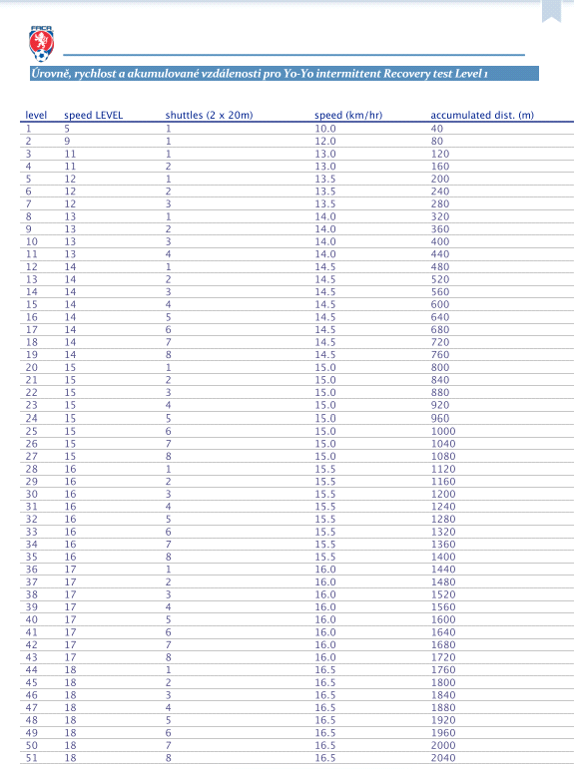

**Příloha 1 (b)**

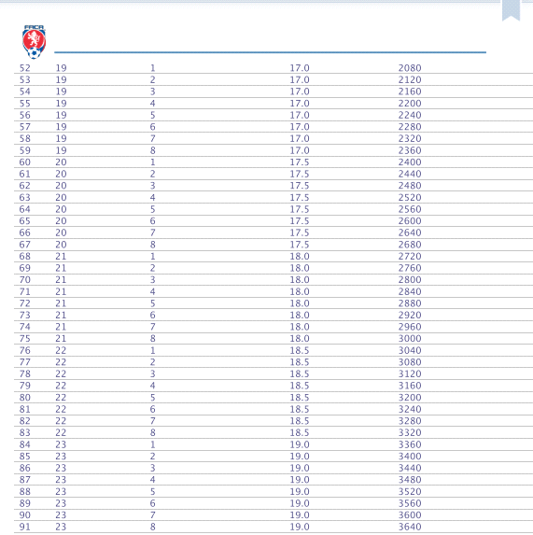

**Příloha 2**

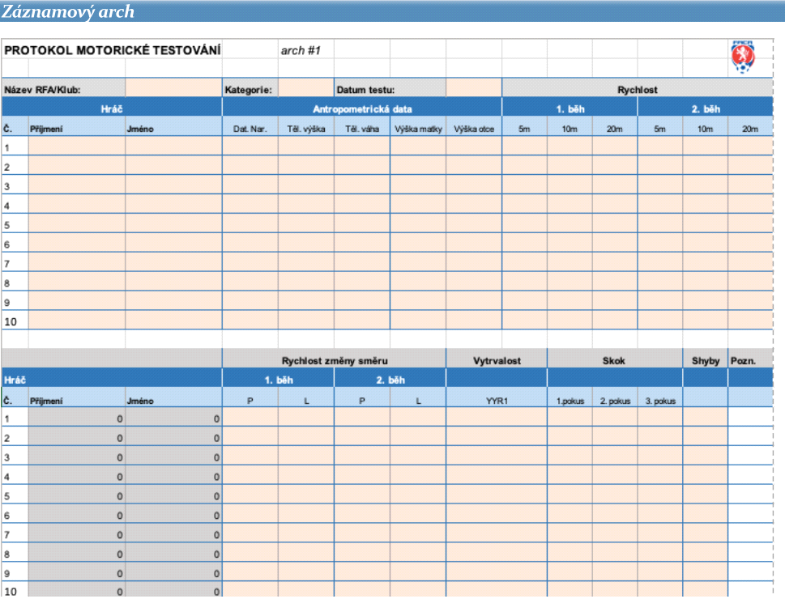

**Příloha 3 (vzor)**

